上海市金山中学2015届高三上学期期中考试
生命科学试题

1. 对下列几种微生物的叙述中，正确的是（ ）
①酵母菌 ②乳酸菌 ③自生固氮菌 ④蓝藻 ⑤艾滋病病毒 ⑥噬菌体
A．从组成成分上看，上述生物都含有蛋白质和DNA
B．从结构上看，①为真核生物，②③④⑥为原核生物
C．从分类上看，①②③是真细菌，⑤⑥是细菌病毒
D．从形态大小看，①>③>⑤
2. 对人体胰岛细胞（细胞①）、成熟的红细胞（细胞②）和肝细胞（细胞③）中含有C、H、O、N等元素组成的某种有机化合物的描述，不合理的是（ ）
A．如果该化合物还含有P，且在细胞①②③中都存在，该物质可能是构成膜的主要成分。
B．如果该化合物还含有P，且只在细胞①③中存在，该物质不可能是DNA。
C．如果该化合物还含有Fe，且只在细胞②中存在，该物质可能具有运输氧气的功能。
D．如果该化合物还含有S，且只在细胞①中存在，该物质可能具有降血糖作用。
3. 下图中甲、乙、丙、丁分布表示光学显微镜下四种不同情形。相关叙述不正确的是（ ）
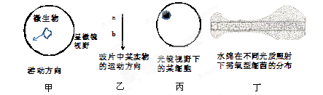
A．甲图中要将移动的微生物移到视野中央应该将装片向左下方移动
B．乙图中的物体经过目镜放大后的成像方向是↑
C．欲观察丙图中的“某细胞”，应该将装片向右下方移动
D．丁图中的实验可以证明叶绿体是光合作用的场所
4. 以小麦为材料所进行的实验，其操作或分析合理的是（ ）
A．将发芽种子研磨液置于试管中，加入班氏试剂，即呈现砖红色沉淀
B．取小麦叶片进行叶绿体色素分离实验，需要加入无水乙醇
C．在小麦根尖分生区细胞中，可观察到两两配对的同源染色体
D．观察小麦根毛细胞的质壁分离时，需缩小光圈
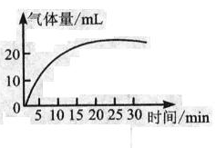
5. 取大小厚薄相同的4片土豆片，放入盛有一定体积和浓度的
过氧化氢溶液的针筒中，每隔5分钟收集一次数据，绘制出气体
量生成与时间关系的曲线图，如右图。若将土豆片改为8片，与
上述实验所得的曲线相比，实验结果最可能是下列哪一个图中的
虚线（ ）
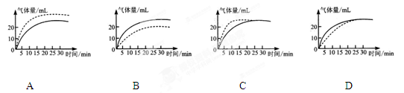
6. 以下叙述中，不能成为ATP是细胞中能量代谢通币的理由的是（ ）
A．ATP水解酶在细胞中分布十分广泛
B．真核细胞的ATP合成酶主要集中于线粒体内膜和叶绿体类囊体膜上
C．细胞中ATP和ADP转化的速度非常快
D．ATP是亲水小分子，在细胞中非常容易移动，分布也广泛
7. 下图所示酶、激素、蛋白质、抗体四者关系，下列有关叙述正确的是（ ）
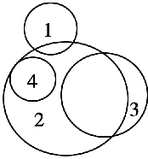
A．1、2、3分别表示激素、酶、蛋白质
B．能产生4的细胞一定能产生3
C．能产生3的细胞一定能产生1
D．物质1都是由专门器官产生的
8. 将3株小麦幼苗分别培养在相同的培养基中，开始时测得它们吸水和吸钾离子情况做对照，
随后对3株幼苗进行处理和检测，与之前实验比对，其结果如下表。则对本实验的解析，
错误的是（ ）
处理情况
一段时间后的结果
甲
乙
丙
剪去大部分叶片
注射呼吸抑制剂
增大溶液钾离子浓度
吸收钾离子稍微减少，吸水量明显减少
吸收钾离子明显减少，吸水量保持不变
吸收钾离子基本不变，吸水量显著减少

A．溶解于水中的钾离子随着植物细胞对水分的吸收而被动流入
B．植物细胞吸收水分的多少受细胞液与环境溶液浓度比值的影响
C．植物细胞依靠主动运输方式吸收钾离子，被动运输方式吸收水分
D．吸收钾离子速度的大小受植物细胞膜上载体蛋白质数量的限制
9. 右下图为紫色洋葱鳞叶表皮细胞在进行质壁分离或质壁分离复原实验时的一个现象。
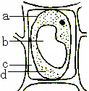
对该图的解释正确的是（ ）
①结构d呈紫色，现阶段的颜色比正常状态时的颜色深
②结构b中的浓度一定比c中浓度高
③观察结构a的存在必须在细胞发生质壁分离时
④质壁分离时结构d失水量小于结构b的失水量
A．②③ B．①④ C．③④ D．②③④
10. 肝细胞磨碎后高速离心，细胞匀浆分成①、②、③、④四层。往③层加入葡萄糖，没有CO₂和ATP产生，再加丙酮酸后，马上有CO₂和ATP的生成，则③层必定含有（ ）
A．细胞质基质 B．核糖体 C．叶绿体 D．线粒体
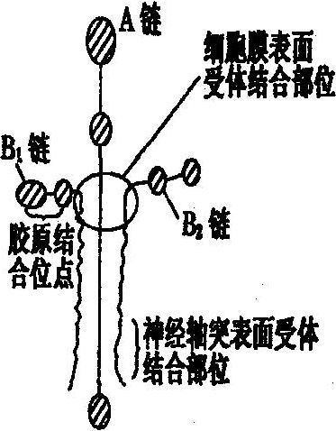
11. 层粘连蛋白是由一条重链(A链)和两条轻链(B₁、B₂链)构成的高分子糖蛋白，作为细胞结构成分，含有多个结合位点并对保持细胞间粘连有作用，层粘连蛋白结构示意图如下，若该蛋白由m个氨基酸构成，下列有关说法不正确的是（ ）
A．该层粘连蛋白含有肽键数至少为m-3
B．该蛋白在细胞识别中具有重要作用
C．该蛋白的合成需要DNA、RNA、RNA聚合酶等物质的参与
D．该物质的生成只需核糖体即可完成
12. 下列图乙中能与图甲中③④⑤⑥过程对应的是（ ）
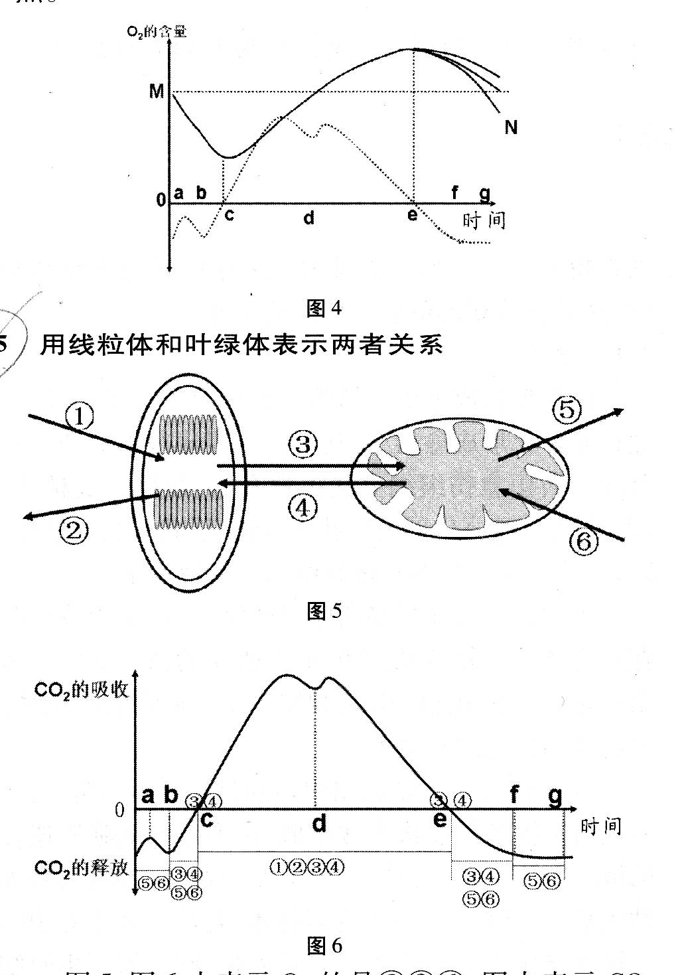
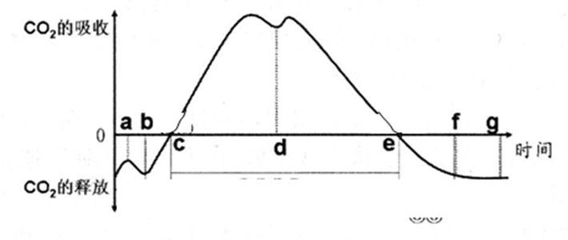
图乙
图甲

A．0b B．bc C．c点 D．ce
13. 右图曲线Ⅰ表示黄豆植株在适宜温度、CO₂浓度为
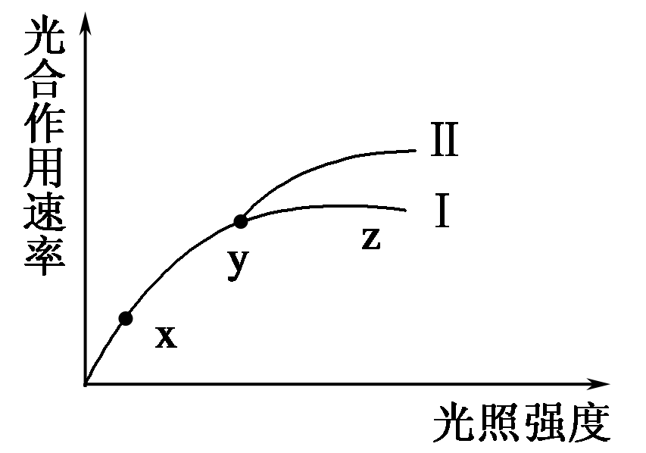
0.03%的环境中光合作用速率与光照强度的关系。
在点时改变某条件，结果发生了如曲线Ⅱ的变化。
下列分析合理的是（ ）
A．与y点相比较，x点时叶绿体中C₃化合物含量低
B．在y点时，适当升高温度可导致曲线由Ⅰ变为Ⅱ
C．制约x点时光合作用的因素主要是叶绿体中色素的含量
D．制约z点时光合作用的因素可能是二氧化碳浓度

14. 某实验室用两种方法进行酵母菌发酵葡萄糖生产酒精。甲发酵罐中保留一定量的氧气，乙发酵罐中没有氧气，其余条件相同且适宜。实验过程中，每小时测定两发酵罐中氧气和酒精的量，记录数据并绘成坐标曲线图。
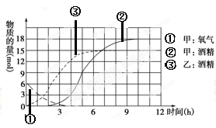
下列有关叙述正确的是（ ）
A．实验结束时，消耗葡萄糖较多是甲发酵罐
B．甲、乙两发酵罐分别在第4h和第0h开始进行无氧呼吸
C．甲、乙两发酵罐实验结果表明，酵母菌为异养厌氧型生物
D．该实验证明向发酵罐中连续通入大量的氧气可以提高酒精的产量
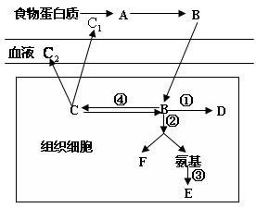
15. 右图为哺乳动物体内蛋白质代谢示意图，
图中数字代表生理过程，字母代表物质名称。
据图回答正确的是（ ）
A．③过程主要在动物的肾脏中进行
B．参与合成分泌的膜性细胞器有核糖体、
内质网、高尔基体和线粒体
C．通过①过程能改变氨基酸的种类和数量
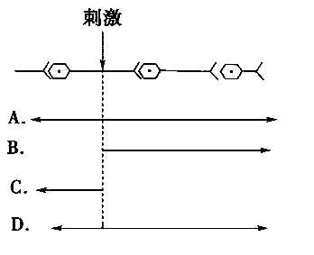
D．若代表催乳素，则该组织细胞为动物
垂体内分泌腺细胞
16. 右图表示某一神经元受到刺激后神经冲动
的传导方向，其中正确的是（ ）

17. 4名受试者分别口服100 g葡萄糖后，
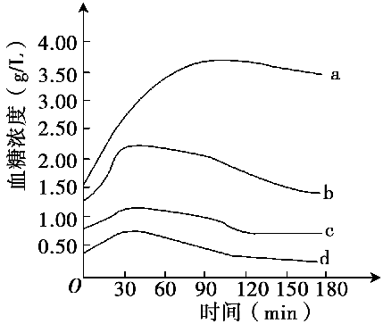
在180 min内血糖含量的变化曲线如右下图所示。
据图分析正确的是（ ）
A．a代表高胰岛素血症患者血糖含量的变化
B．4条曲线在前30 min内血糖升高与肠道吸收有关
C．b在120 min后下降的主要原因是葡萄糖转化为
糖原及非糖物质
D．c、d代表正常人的血糖含量变化
18. 下图是高致病性禽流感病毒(H₅N₁)在人体细胞中的一些变化以及相关反应，有关叙述错误的是（ ）
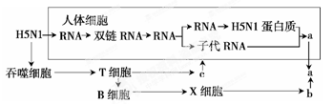
A．a、b分别指的是子代H₅N₁和抗体
B．合成H₅N₁蛋白质的场所以及所需要的原料都是人体细胞提供的
C．据图可知，H₅N₁在宿主细胞内进行遗传信息表达的过程中不涉及逆转录酶
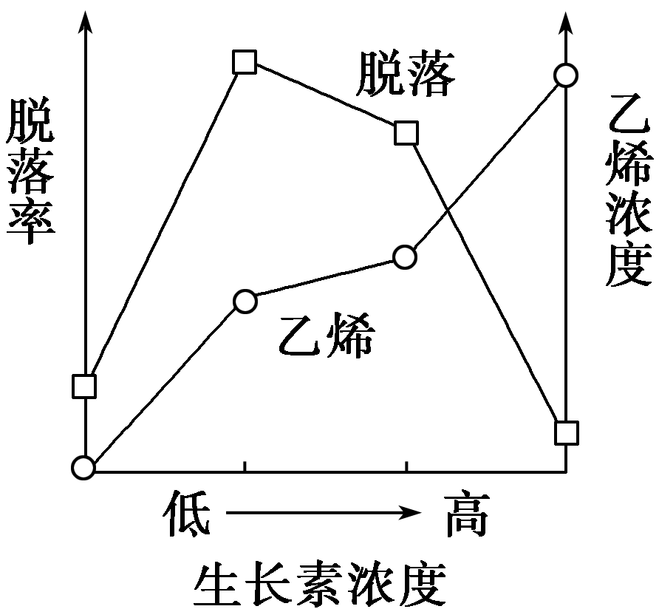
D．c的作用是使靶细胞裂解，然后释放淋巴因子杀灭靶细胞释放出来的抗原
19.不同浓度的生长素影响某植物乙烯生成和成熟叶片脱落的实验结果如图所示。下列有关叙述正确的是（ ）
A．乙烯浓度越高脱落率越高
B．生产上可喷施较高浓度生长素类似物降低脱落率
C．生长素和乙烯对叶片脱落的作用是相互对抗的
D．脱落率随生长素和乙烯浓度增加而不断提高
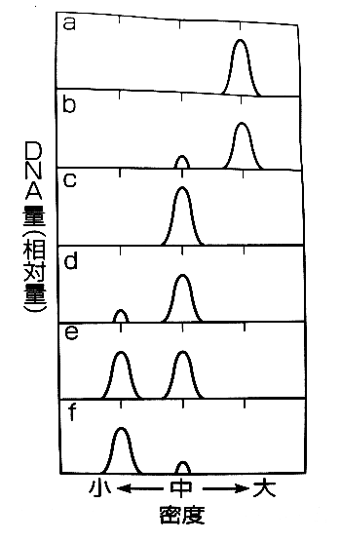
20. 将一个用¹⁵N标记的DNA放在¹⁴N的培养基上培养，
让其连续复制三次，再将全部复制产物置于试管内进行
离心，右图中分别代表复制1次、2次、3次后的分层
结果是（ ）
A．c、e、f B．a、e、b
C．a、b、d D．c、d、f

21. 某病毒基因组+RNA含有100个碱基，其中A和U占碱基总数的40%。如果由该病毒基因组+RNA为模板合成一个DNA分子，则需要游离的碱基G多少个？（ ）
A．30 B．60 C．120 D．无法确定
22. 将小鼠myoD基因导入体外培养的未分化肌肉前体细胞，细胞分化及肌纤维形成过程如下图所示。下列叙述正确的是（ ）
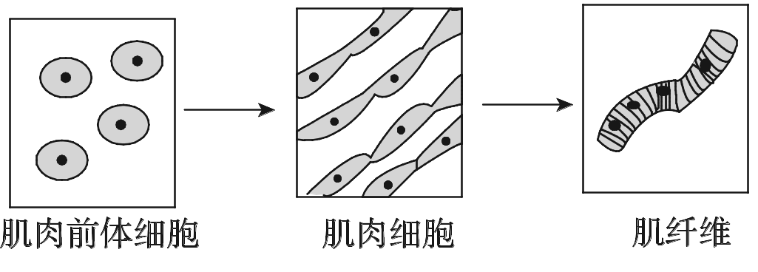
A．携带myoD基因的载体以协助扩散的方式
进入肌肉前体细胞
B．检测图中细胞的核糖体蛋白基因是否表达
可确定细胞分化与否
C．肌肉前体细胞比肌肉细胞在受到电离辐射时更容易发生突变
D．完成分化的肌肉细胞通过有丝分裂增加细胞数量形成肌纤维
23. 下表为常用的限制性核酸内切酶（限制酶）及其识别序列和切割位点，由此推断的以下说法中，正确的是（ ）
限制酶名称 | 识别序列和切割位点 | 限制酶名称 | 识别序列和切割位点
BamHⅠ | G↓GATCC | KpnⅠ | GGTAC↓C
EcoRⅠ | C↓AATTC | Sau3AⅠ | ↓GATC
HindⅡ | GTY↓RAC | SmaⅠ | CCC↓GGG
(注：Y=C或T，R=A或G)
A．一种限制酶只能识别一种核苷酸序列 B．限制酶切割后一定形成黏性末端
C．不同的限制酶可以形成相同的黏性末端 D．限制酶的切割位点在识别序列内部
24. 下图为某动物精原细胞（染色体数为2n，DNA数目为2a）分裂的示意图，①③细胞处于染色体着丝粒向两极移动的时期。下列叙述正确的是（ ）
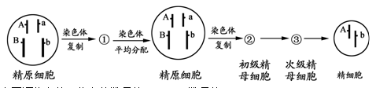

A．①中有同源染色体，染色体数目为2n，DNA数目为4a
B．③中无同源染色体，染色体数目为2n，DNA数目为2a
C．正常情况下，基因A与a、B与b分离发生在细胞①和②中
D．与图中精细胞同时产生的另外3个精细胞的基因型是aB、ab、AB
25. 果蝇的红眼基因（R）对白眼基因（r）为显性，位于X染色体上；长翅基因（B）对残翅基因（b）为显性，位于常染色体上。现有一只红眼长翅果蝇与一只白眼长翅果蝇交配，F₁代的雄果蝇中约有1/8为白眼残翅。下列叙述错误的是（ ）
A．亲本雄果蝇的基因型为BbX^{r}Y B．亲本产生的配子中含X^{r}的配子占1/2
C．F₁代出现长翅雄果蝇的概率为3/16 D.红眼残翅雌果蝇能形成bbX^{R}X^{R}类型的次级卵母细胞
26. 家蝇对某杀虫剂产生抗性，原因是神经细胞膜上某通道蛋白中的一个亮氨酸替换为苯丙氨酸。下表是对某市不同地区家蝇种群的敏感性和抗性基因型频率调查分析的结果。下列叙述正确的是（ ）
家蝇种群  来源 | 敏感性  纯合子(%) | 抗性  杂合子(%) | 抗性  纯合子(%)
甲地区 | 78 | 20 | 2
乙地区 | 64 | 32 | 4
丙地区 | 84 | 15 | 1

A．通道蛋白中氨基酸的改变是基因中碱基对缺失引起的
B．甲地区家蝇种群中抗性基因频率为22%
C．三地区中，乙地区抗性基因突变率最高
D．丙地区敏感性基因频率高是自然选择的结果
27. 下列关于三倍体无籽西瓜的说法中，错误的有（ ）
① 二倍体西瓜与四倍体西瓜的个体之间能进行杂交产生三倍体，说明它们之间无生殖隔离
② 用秋水仙素对二倍体西瓜幼苗进行处理可得到四倍体植株
③ 由于三倍体不育，所以三倍体无籽西瓜性状的变异属于不可遗传的变异
④ 在镜检某基因型为AaBb父本细胞时，发现其变为AaB，此变异为基因突变
⑤ 三倍体西瓜植株细胞是通过有丝分裂增加体细胞数目的
A．一项 B．二项 C．三项 D．四项
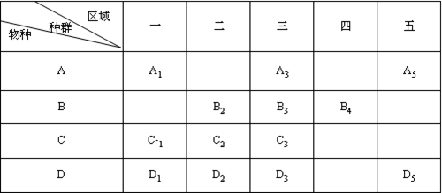
28．动物生态学家对林区周边区域进行了4种
经济动物的调查，结果如右表。根据表中信息，
有关叙述错误的是（ ）
A．被调查的4种动物中，分布最广的是物种D
B．A₁、A₃、A₅之间可能存在地理隔离，不存在
生殖隔离
C.第三号区域最能说明遗传多样性，并可用聚合酶链反应（PCR）的方法进行检测
D．如选一区域，用标志重捕法调查4种经济动物的种群密度，最好选用第三号区域
29. 下列从有机废水中分离微生物的操作符合要求的是（ ）
A．培养基分装到培养皿后再进行灭菌
B．灼烧接种环、冷却后、挑取菌种，从三个方向划线
C．接种后的培养皿须放在光照培养箱中培养
D．培养过程中每隔一周观察一次
30. 突变型面包霉常需要在基本培养基上添加适当的氨基酸才能生长。现用两个氨基酸依赖型红色面包霉突变株a和b，分别接种到下面的6种培养基上，2种突变株在1、3、5号培养基上都不能生长，a、b可以分别在2、4和2、6号培养基上生长。培养基成分如下表。关于突变株a和b分别对A～J中氨基酸需求的说法正确的是（ ）
培养基 | 1 | 2 | 3 | 4 | 5 | 6
添加氨基酸 | BCDE | BEFG | CFHI | DEFI | GHIJ | EHGJ
A．两种突变株对氨基酸的需求是相同的
B．两种突变株都需要有G氨基酸才能生长
C．4号培养基中加入H氨基酸突变株b能生长
D．两种突变株都能在由4、5号两种培养基组成的混合培养基中生长
第II卷 （共90分）
二、综合分析题：
（一）生命的结构基础。（11分）
下图表示细胞的生物膜系统部分组成在结构与功能上的联系。请据图回答以下问题。
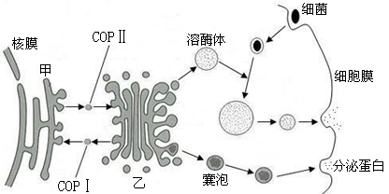
31．溶酶体起源于乙_____________（填细胞器名称）。图中所示溶酶体的功能是______________。
COPII

COPI

B

32．脂溶性物质容易透过细胞膜，
表明细胞膜的主要成分中有__________________。
33．囊泡与细胞膜融合过程反映了生物膜在结构上具有___________________特点。该细胞分泌出的蛋白质在人体内被运输到靶细胞时，与靶细胞膜上的_____________结合，引起靶细胞的生理活动发生变化。此过程体现了细胞膜具有________________的功能。
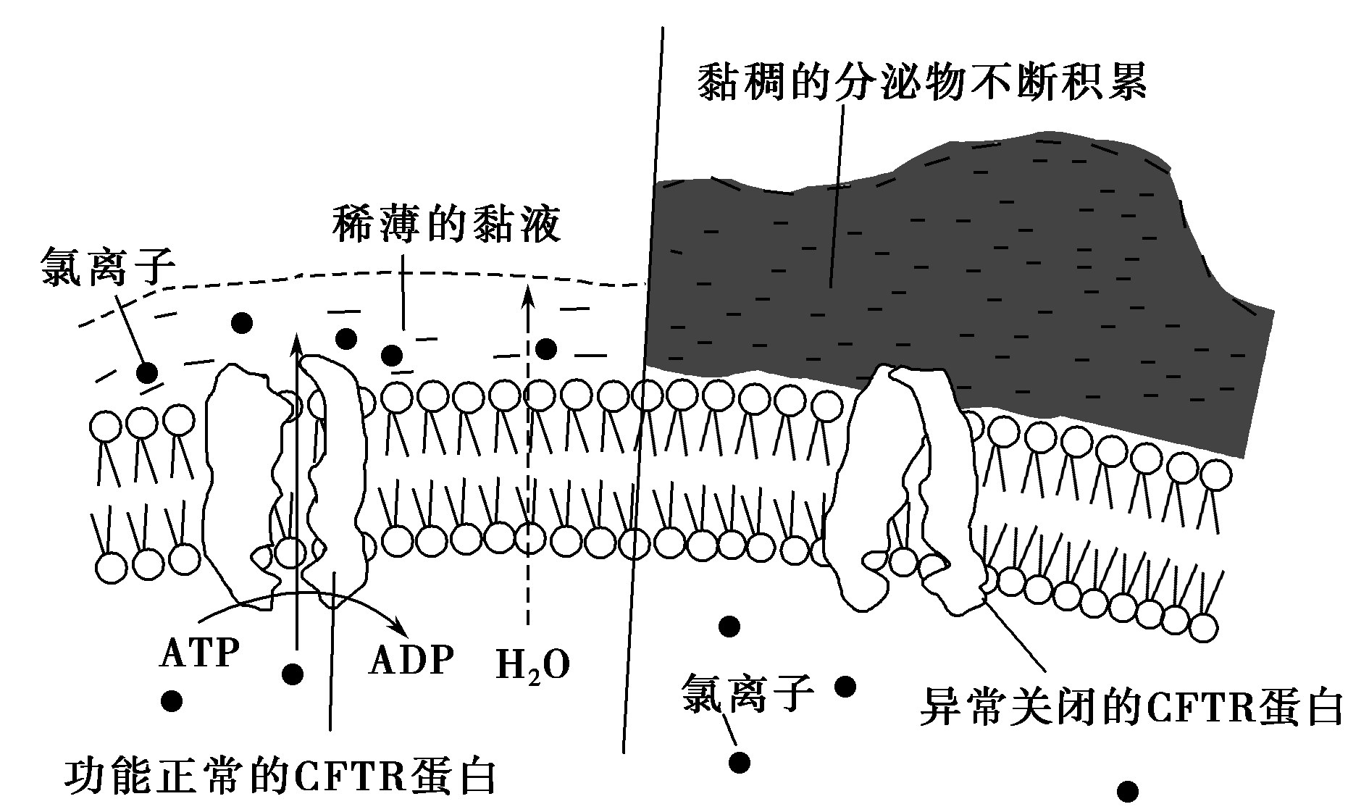
囊性纤维化是一种常染色体隐性遗传病，症状为气道黏液梗阻和进行性肺组织坏死。研究认为该病的发生与跨膜调节因子基因(CFTR)突变有关，主要原因是编码CFTR蛋白的基因发生突变，导致氯离子跨膜运输障碍。下图表示CFTR蛋白在氯离子跨膜运输过程中的作用。据图分析：
34． CFTR蛋白的功能是___________。Cl⁻的跨膜运输方式为_________。
35．在正常情况下，随着氯离子在细胞外浓度逐渐升高，粘液将变得稀薄，原因是________________________。据此解释囊性纤维化的病因是__________________________________________________________________。（2分）
（二）植物的代谢。（11分）
棉花属于阳生植物，科研人员为提高棉花的品质开展了下列两项研究。
研究一：光照强度对棉花叶片光合作用的影响。
36．图甲曲线的含义是：____________________________________________________（2分）
37．如果白天和黑夜各为12h，在______klx以上的光照强度下，棉花植株一昼夜吸收的CO₂的总量超过释放的CO₂的总量。若叶面积为50cm²的棉花在光照强度为8klx时，每小时合成的葡萄糖量______ mg。（保留一位小数）（2分）
38．对照图甲中棉花曲线添加一条阴生植物的光合速率变化曲线（不考虑具体数据）。（2分）
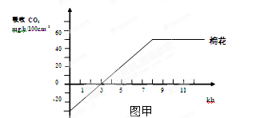
研究二：去棉铃(果实)后对叶片光合作用的影响。
研究者选取至少具有10个棉铃的植株，去除不同比例棉铃，3天后测定叶片的CO₂固定速率以及蔗糖和淀粉含量，实验结果如图乙、图丙。
图乙
图丙

39．由图乙曲线可知，随着去除棉铃百分率的提高，叶片光合速率______________。光合作用合成的糖转变成图丙中 （物质）在植物体内运输。
40．由图丙可知，去除部分棉铃后，植株叶片中淀粉和蔗糖增加，原因是（ ）(多选)（2分）。
A．叶片光合产物输出量减少 B．植株的呼吸作用下降
C．CO₂固定速率增加 D．叶片光合速率增加
（三）生命活动的调节。（13分）
Ⅰ.研究表明，缺氧环境能引起人体血液中红细胞增加，这是由于体内产生的促红细胞生成素对造血机能有促进作用，其调节过程如下图所示。试据图回答：（6分）
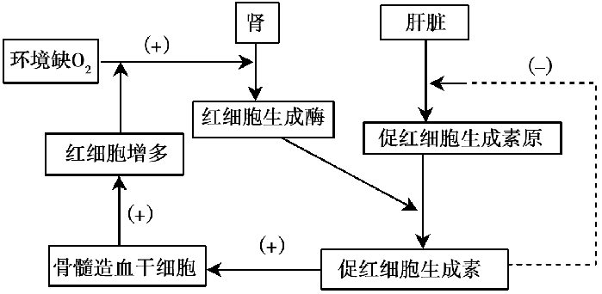

41.图示表明，当血液中促红细胞生成素达到一定量时，会抑制肝脏细胞内促红细胞生成素原的合成，这种调节的意义是_______________________________________________________。
42.促红细胞生成素原属于一类糖蛋白，其合成与__________________等细胞器有关。（2分）
43.某人设计了如下实验，试图证明缺氧时，机体会产生某种物质（促红细胞生成素）促进红细胞的生成：①将小鼠A进行放血处理，以造成贫血、缺氧症状；②一段时间后，从实验鼠体内抽取少量血浆，并静脉注射到正常、健康小鼠B体内，结果检测到小鼠B血液中红细胞数量明显增加。上述实验能否说明缺氧小鼠体内确实产生了某种物质促进红细胞的生成？________，如果不能请补充相关实验设计：____________________________________________
________________________________________________________________________。（2分）
Ⅱ.从分子水平揭示激素向靶细胞传递信息的机制是近20年来的热门科研课题。下图甲、乙分别表示人体中A激素和B激素的调节机制。A激素先同靶细胞膜上受体结合，激活膜中的腺苷酸环化酶系统，通过环磷酸腺苷（cAMP，相对于第一信使——激素，它叫第二信使）激活细胞内已有的酶系统，引起靶细胞固有的反应。B激素则先进入细胞，分别同胞浆受体、核受体结合，启动DNA转录mRNA，翻译合成诱导蛋白，引起靶细胞的固有反应。请据图回答：（7分）
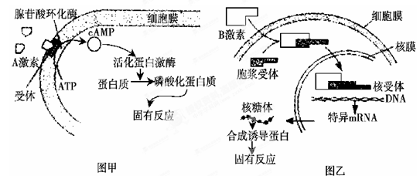
44.胰岛素的调节机制是图________所示的调节机制。如果胰高血糖素与受体结合，则激酶激活的特殊功能刚好相反，同时会影响胰岛素的分泌。这种信息的调节方式叫_____________。
45.图甲中受体的化学本质是________，它与A激素结合具有专一性，这与它特异的结构有关，这种专一性结合的意义是____________________________________。
46.如果A激素是促甲状腺激素释放激素，其靶细胞应该位于________中。激发引起细胞中固有反应的酶系统应该是与合成___________激素有关的。
47.人类的糖尿病有Ⅰ和Ⅱ两种主要类型，Ⅰ型与内分泌腺和激素水平有关，Ⅱ型与靶细胞有关。试根据上述过程阐释Ⅱ型糖尿病的发病机理可能是________________________________。
（四）遗传信息的传递与表达。（10分）
下图为艾滋病病毒(HIV)侵染人体淋巴细胞及其增殖过程示意图，请分析回答：
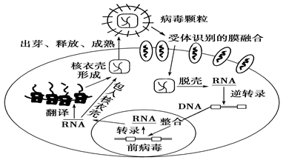

48.HIV主要感染免疫系统中的________细胞，HIV在结构上与大肠杆菌最显著的差异是________________________________________。
49.病毒是非细胞形态的生命体，它的主要生命活动必须在细胞内实现。病毒与细胞在起源上的关系是人们很感兴趣的问题，目前主要存在两种观点：
①生物大分子→病毒→细胞； ②生物大分子→细胞→病毒。
请根据上述资料并结合你所学的相关知识，找出支持第二种观点的依据。（2分）

50.细菌细胞壁的主要成分是肽聚糖，青霉素抑制肽聚糖的合成，从而起到抑制细菌生长的作用。艾滋病病人能否通过注射青霉素抑制病毒的增殖？为什么？（2分）
___________________________________________________________________________。
51.科学家正在研究将病毒引诱到能导致其死亡的人体“陷阱”细胞中，以防止病毒增殖。他们用CD₄受体修饰过的成熟红细胞引诱HIV识别并侵染，取得了阶段性的成果。请简要说明其机理：（2分）。
52.用图解表示HIV感染人体过程中的遗传信息的流动方向。（2分）
___________________________________________________________________________。

（五）基因工程。（11分）
λ噬菌体有极强的侵染能力，能在细菌中快速进行DNA复制，产生子代噬菌体，最终导致细菌破裂（称为溶菌状态）；或者整合到细菌基因组中潜伏起来，不产生子代噬菌体（称为溶原状态）。在转基因技术中常用λ噬菌体构建基因克隆载体，使其在受体细菌中大量扩增外源DNA，以备研究使用。相关操作如下图所示，请回答。

图24

53. 组装噬菌体时，可被噬菌体蛋白质包装的DNA长度约为36～51kb，则经人工改造的λgtl0载体可插入的外源DNA的最大长度是________kb．人工改造载体时，为获得较大的插入能力，可删除λ噬菌体DNA组成中的________序列（左臂/中部/右臂）以缩短其长度。
54. λ噬菌体DNA上通常没有适合的标记基因，因此人工改造时需加装适合的标记基因，如上图λgtl0载体中的imm434基因。该基因编码一种阻止λ噬菌体进入溶菌状态的阻遏 物。构建基因克隆载体需用到的酶是______________________，外源DNA的插入位置应位于imm434基因__________（之中/之外），为什么？___________________________________________。
55. 举一例生物界中与溶原状态相似的现象。________________________________________。
56. 如图目的基因用¹⁵N标记，且在一个受体细胞的溶菌状态时释放出32个子代噬菌体中，含¹⁴N和¹⁵N的噬菌体比例是_____________。

（六）生物的进化。（12分）
材料1：在全球热带地区每年约有300万人死于由蚊虫传播的疟疾，其中有100万以上的儿童。因此从1960年起WHO发起灭绝传播疟疾的蚊虫运动。在蚊虫滋生地喷洒杀虫剂DDT，早期的结果前途光明，相当少的毒药就能杀死99%的蚊虫。但这种势头不久就减弱了，灭绝计划也终止了。
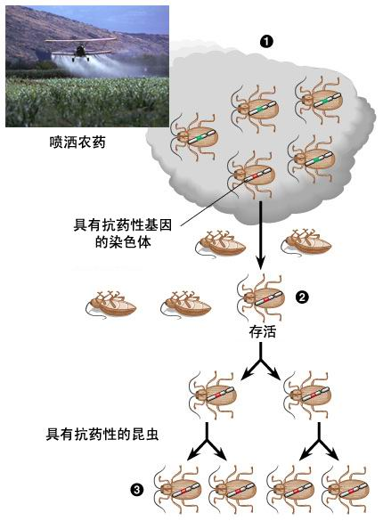
青霉素；头孢霉素
利福平
·
TCAC
O₂
ATP
H₂O
CO₂

Ⅱ
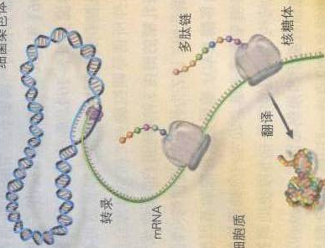
Ⅲ
拟核
·

Ⅰ
·

·
·
转录
细胞质

·
·
·
·
图2
图1

57． 图1示意连续使用DDT后抗药性昆虫的比例变化，这一结果表明：___________________。
58．是杀虫剂创造了抗药性昆虫吗？试用进化理论评价之：_____________________________
_________________________________________________________________________。（2分）
材料2：现代医学十分关注细菌对抗生素的抗药性。图2示意某种细菌内的部分代谢、基因表达过程和某些抗生素的抑制位点。据图回答：
59．原核细胞、真核细胞遗传信息的传递都遵循“中心法则”，但也有一定差别：原核细胞转录和翻译没有时空分隔，因为其没有 （亚显微结构）。图2中“TCAC”的物质转变过程名称是 。
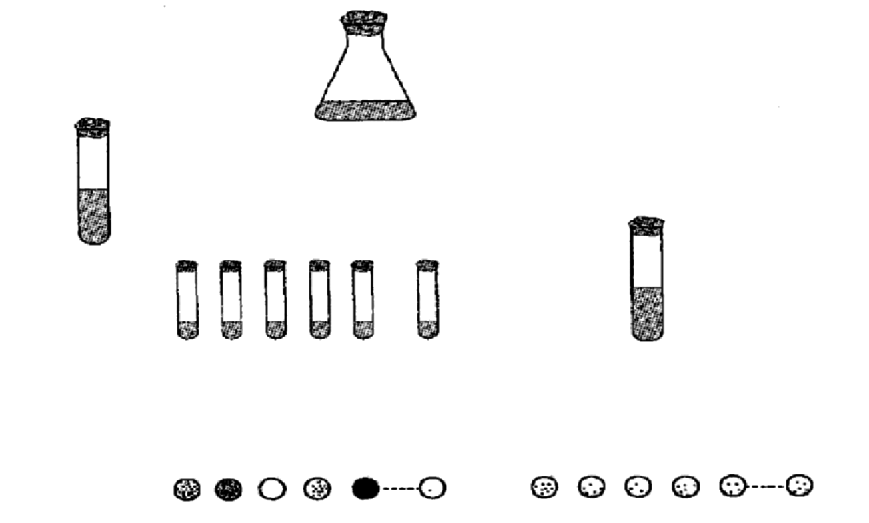
60．若图3表示大肠杆菌能抗利福平，则原因最可能是控制合成图2中“I”所指酶的基因发生了 。这种变化是原已存在的，还是在利福平诱导下产生的？某同学设计了如图3的过程（圆点表示菌落）。
第一步：将大肠杆菌
在装有20mL培养液的
锥形瓶中培养18h
第二步：将大肠杆菌的
菌液分成A、B两等份，
再将A均分为50份
恒温箱里培养24h
每份菌液接1个含利福平的培养基
均分为50份，各接1个含利福平的培养基
第三部：
第四部：
培养皿编号
菌落数
A
B
10mL
10mL
A₁
A₂
A₃
A₄
A₅
A₅₀
B₁
B₂
B₃
B₄
B₅
B₅₀
21
64
0
7
103
1
7
5
3
6
4
5

图3
培养皿中培养基的基本配方：
配方 | 蛋白胨 | 乳糖 | K₂HPO₄ | 水 | 琼脂 | 20％  伊红水溶液 | 0.325％  美蓝水溶液 | 利福平溶液  50mg/mL | pH值
含量 | 10g | 10g | 2g | 1000mL | 25g | 20mL | 20mL | 20mL | 7.2～7.4
61．在培养基中加利福平的作用是 ，加伊红一美蓝的目的是 。该培养基是 。（多选）（2分）
A．固体培养基 B．液体培养基 C．通用培养基 D．选择培养基
62. 该实验有两个假设
假设一：大肠杆菌的抗利福平突变发生在大肠杆菌与利福平接触之前。
假设二：大肠杆菌的抗利福平突变发生在大肠杆菌与利福平接触之后。
你认为图3中的实验结果支持上述哪个假设： ，如果另一个假设成立的话，实验结果应该是 。

（七）遗传病的判断。（11分）
某些遗传病具有家族性遗传的特征，非家族成员一般也是非携带者。下图甲和乙分别是两个家族的遗传病的图谱。其中图乙家族患红绿色盲。

63. 图甲中的遗传病，其致病基因位于_______染色体上，是_______性遗传。该家族系谱图中属于Ⅱ-5个体的旁系血亲有___________。
64. 图甲中Ⅲ-8与Ⅲ-7为异卵双生（由不同的受精卵发育而来），则Ⅲ-8表现型是否一定正常？_________，理由是______________。
65. 若图甲中Ⅲ-9是先天愚型，则其可能是由“染色体组成”为_________的卵细胞和 _________的精子受精发育而来，这种可遗传的变异称为____________。
66. 图乙中Ⅱ-4的为杂合体的概率_____________。
67. 若图甲中的Ⅲ-8是男性，与图乙中的Ⅲ-5结婚，则他们生下两病兼患男孩的概率是__________。（2分）

（八）生命科学探究实验。（11分）
PM2.5是指大气中直径小于或等于2.5微米的颗粒物，也称为可入肺颗粒物。环保专家表示，二氧化硫、氮氧化物和可吸入颗粒物是雾霾的主要组成部分。城市中PM2.5来源有汽车尾气、露天烧烤、燃煤、公共场所和室内吸烟、燃放烟花爆竹等。
实验材料：无水亚硫化钠和稀硫酸(1：4)，新鲜菠菜、油菜、青菜，330mL矿泉水瓶若干个，计时器，温度计，透明胶布等。
实验步骤:
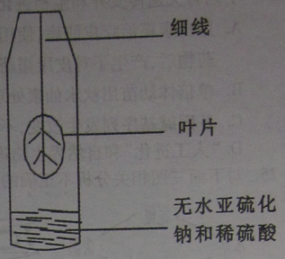
1．取5个矿泉水瓶，分别编号1至5号，分别称取0.1、0.2、0.3、0.4g无水亚硫化钠(对应下表中的SO₂浓度) 放入1至4号瓶内，5号瓶作为空白对照；
2．选取5片大小、叶龄相同的菠菜叶，按图中所示实验装置
固定好叶片。
3．向1至4号瓶内各注人适量的稀硫酸(注意不能碰到叶片)，立即拧紧瓶盖，放在适宜且相同的环境中；
4．定时观察叶片的变化，并记录实验现象和数据。
5．再以油菜、青菜为材料，重复上述步骤。
实验结果如下表：（室温：18℃）
编号 | SO₂浓度  （g/L） | 叶片出现病症的时间（min）
编号 | SO₂浓度  （g/L） | 出现黄斑 |  |  | 较多黄斑 |  |  | 大面积变黄 |  |  | 整体变黄
编号 | SO₂浓度  （g/L） | 菠菜 | 油菜 | 青菜 | 菠菜 | 油菜 | 青菜 | 菠菜 | 油菜 | 青菜 | 菠菜 | 油菜 | 青菜
1 | 0.141 | 7 | 24 | 20 | 28 | 30 | 28 | 39 | 38 | 35 | 49 | 54 | 43
2 | 0.282 | 3 | 17 | 13 | 6 | 25 | 20 | 10 | 32 | 24 | 20 | 46 | 31
3 | 0.423 | 2 | 7 | 11 | 4 | 22 | 18 | 9 | 28 | 22 | 15 | 34 | 28
4 | 0.564 | 1 | 5 | 6 | 3 | 10 | 12 | 7 | 15 | 16 | 13 | 24 | 20
5 | 0 | ———— |  |  | ———— |  |  | ———— |  |  | ————

68．实验目的是_____________________________________________________________
69．实验应该控制的无关变量有 ________________等（2分），
自变量是 __________________________（2分）。
70．据表分析，得出结论：
a． ________________；
b．相同浓度的SO₂对这三种植物的影响程度不同，其对SO₂的敏感性依次是 。
71．根据表中数据，绘制SO₂浓度为0.282 g/L时，菠菜叶片出现病症与对应时间的关系曲线图。（2分）

72．根据题意，减少PM2.5排放量的措施有（举出两例） 、 。
金山中学2014学年度第一学期高三年级生命科学学科期中考试卷
【参考答案】
- 选择题（每题2分，共60分）

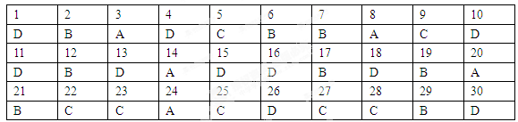
二、综合分析题（共90分）
（一）生命的结构基础。（11分）
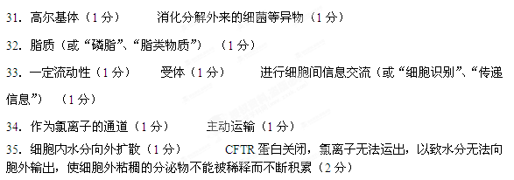
（二）植物的代谢。（11分）
36. 在一定范围内随着光照强度的增强棉花叶片光合速率增加，达到光饱和点以后光合速率不再增加（或大于8klx之后光合速率不再增加）（2分）
37. 6（1分） 27.3（2分）
38. 见下图（2分）（阴生植物的呼吸速率、光补偿点、光饱和点均低于阳生植物）
39.逐渐下降（1分） 蔗糖（1分）
40. AB （2分）

（三）生命活动的调节。（13分）
Ⅰ.（6分）
41.使机体中红细胞的数量既能适应机体的需要，又不会过多（1分）
42.核糖体、内质网、高尔基体（写全给分，2分）
43.不能（1分）
应另取与小鼠B生理状态基本相同的小鼠C，注射正常小鼠的血浆，在相同条件下培养相同一段时间后，测量小鼠C血液中红细胞的数量，并与小鼠B比较（2分）
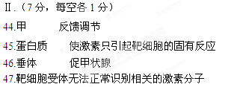
（四）遗传信息的传递与表达。（10分）
48.T淋巴（1分） HIV没有细胞结构（1分）
49.病毒专营寄生生活，必须依靠其他活细胞才能进行增殖，故应先有细胞后出现病毒。（2分）
50.不能,病毒的主要成分是核酸和蛋白质，不含肽聚糖，故青霉素对病毒的增殖不能起抑制作用 （2分）
51.成熟的红细胞无细胞核、核糖体等结构，病毒在其中无法增殖 （2分）
52. （2分）

（五）基因工程。（11分）
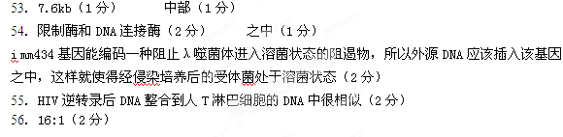
（六）生物的进化。（12分）
57.随着使用DDT次数的增加，带有抗药基因的个体比例也增加。（1分）
58.蚊虫种群中存在对DDT具有不同抗性能力的变异类型，DDT的选择导致抗性个体生存并将抗药基因遗传给后代；杀虫剂能定向选择各种变异并最后形成抗药新品种。（2分）
59.核膜（1分） 三羧酸循环（1分）

60.基因突变（1分）
61.选择具有抗利福平突变的大肠杆菌（1分） 鉴别大肠杆菌菌落（1分） AD（2分）
62.假设1（1分） AB两组中所有的培养皿中的菌落数没有显著差异（1分）

（七）遗传病的判断。（11分）
63． 常（1分） 显（1分） Ⅱ-4、Ⅲ-7、8（或4、7、8个体）（1分）
64．不一定（1分） 基因型有两种可能（1分）
65.23+X（或22+X）（1分） 22+X（或23+X）（1分） 染色体畸变（1分）
66.．100% （1分）
67．1/8（2分）

(八) 生命科学探究实验。（11分）
68.探究不同SO₂浓度 对不同植物生长的危害程度的差异（1分）
69. 适宜的温度、适宜的光照强度、大小和叶龄相同的同种植物叶片（2分）
不同的植物和不同的SO₂浓度（2分）
70.a．SO₂浓度越大，对植物生长的危害越大。（1分）
b. 菠菜>青菜>油菜（1分）
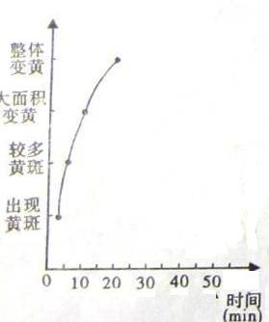
71. 见下图（2分）
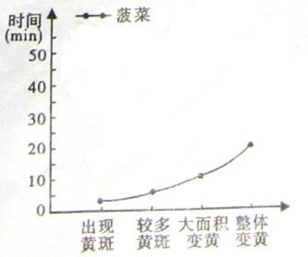
或

72. 乘坐公共交通或骑自行车出行；大力宣传吸烟的危害性，远离烟雾；禁止燃放烟花爆竹。（2分）

